Фотоотчет праздника «Зимняя сказка»
для детей второй группы раннего возраста
МАДОУ «Детский сад № 14»
(корпус 2) от 14.01.2020
Цель: Вызвать у детей положительный отклик на праздник. Получать удовольствие от совместной деятельности со старшими детьми, от исполнения песен, игр и танцев
Задачи :
- Расширить кругозор детей и развивать эмоциональную сферу
- Воспитывать у детей желание принимать участие в празднике, радоваться самим и радовать других
- Познакомить с музыкальными произведениями о зиме
Действующие лица:
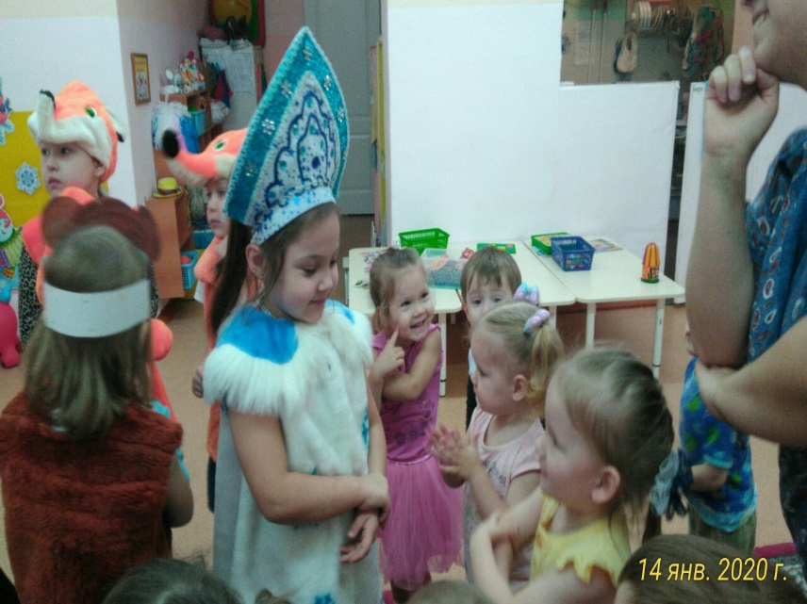
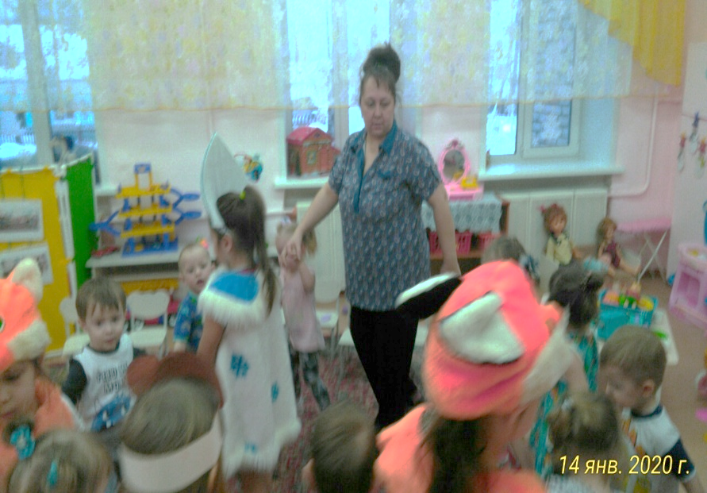
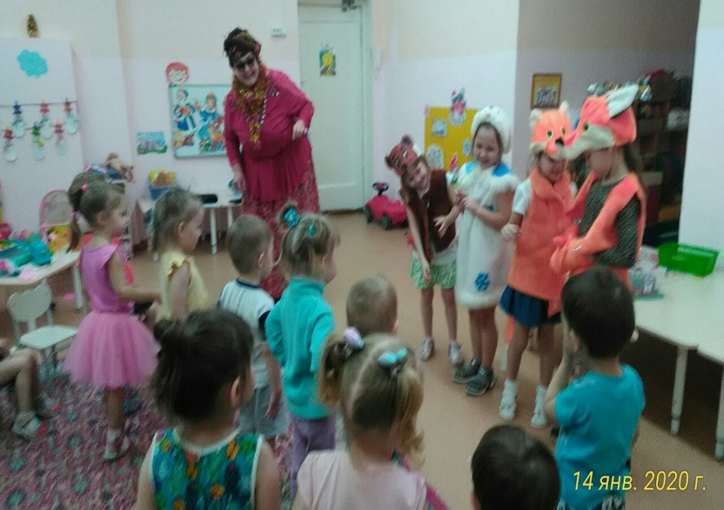
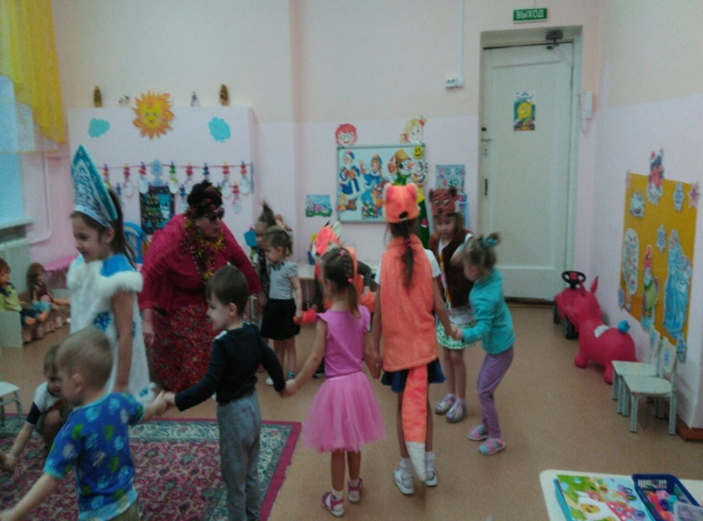
Красна Девица – Т. А. Клёнова, Волшебница– Шилова И. А., Топотушка – Алексева Е. В.,Зайка и Снегурочка- Брюхова Саша, Лисички – Белобородова Надя, Суворова Дарья, Медведь- Алексеенко Аня.

